

**Πανεπιστήμιο Δυτικής Αττικής**

**Σχολή Μηχανικών**

**Τμήμα Μηχανικών Πληροφορικής και Υπολογιστών**

**Εξόρυξη Δεδομένων**

**ΘΩΜΑΣ ΝΙΚΟΛΑΟΣ - ΑΜ: 21390068**

**ΑΘΗΝΑ**

**Σάββατο, 11 Ιανουαρίου 2025**

Περιεχόμενα

1. K-MEANS 3

1.1 Eφαρμογή στο σύνολο δεδομένων iris. 3

1.2 Eφαρμογή στο σύνολο δεδομένων xV.mat. 4

2. DBSCAN 7

2.1 Eφαρμογή στο σύνολο δεδομένων mydata. 7

2.2 Eφαρμογή στο σύνολο δεδομένων iris. 8

# K-MEANS

## 1.1 Eφαρμογή στο σύνολο δεδομένων iris.

1. Φόρτωση του συνόλου δεδομένων Iris από το sklearn.datasets. Χρησιμοποιούνται οι 2 τελευταίες διαστάσεις του πίνακα (μήκος και πλάτος πετάλου).
2. Εκτέλεση του k-means με αριθμό συστάδων k=3.
3. Στο παρακάτω γράφημα απεικονίζονται τα δεδομένα με διαφορετικά χρώματα για κάθε συστάδα και μαρκαρισμένα τα κεντροειδή.

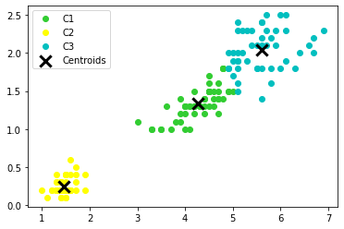

Figure 1: Εκτέλεση του k-means.

1. Μελέτη της επίδρασης του k στη συσταδοποίηση ( 2 – 10). Υπολογίστηκε το SSE (άθροισμα τετραγωνικών αποστάσεων) και ο συντελεστής Silhouette. Η σχέση k – SSE απεικονίζεται στο παρακάτω γράφημα:

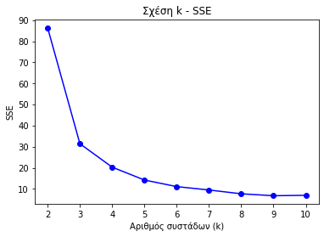

## 1.2 Eφαρμογή στο σύνολο δεδομένων xV.mat.

1. Φόρτωση του συνόλου δεδομένων xV.mat με 600 δείγματα και 469 χαρακτηριστικά.
2. Εκτέλεση του k-means για τα δύο πρώτα χαρακτηριστικά [0, 1], απεικονίζεται στο παρακάτω γράφημα:

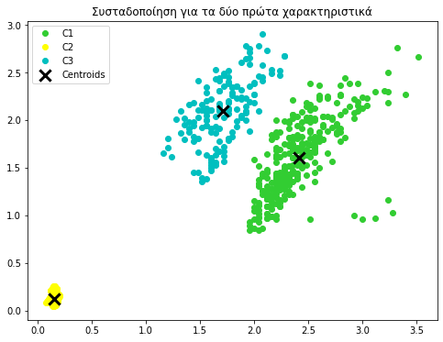

1. Εκτέλεση του k-means για τα χαρακτηριστικά [296, 305], απεικονίζεται στο παρακάτω γράφημα:

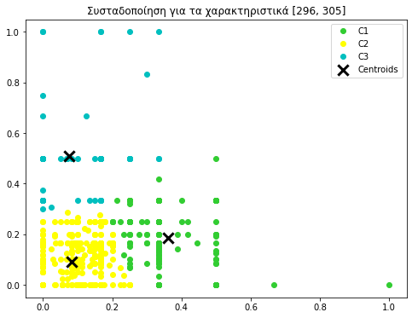

1. Εκτέλεση του k-means για τα δύο τελευταία χαρακτηριστικά [467, 468], απεικονίζεται στο παρακάτω γράφημα:

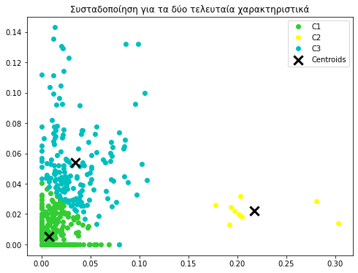

1. Εκτέλεση του k-means για τα χαρακτηριστικά [205, 175], απεικονίζεται στο παρακάτω γράφημα:

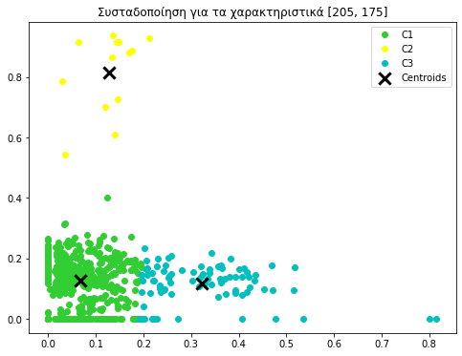

1. Σύγκριση SSE:

-------------

Βήμα 2 (χαρακτηριστικά [0,1]): 110.00

Βήμα 4 (τελευταία χαρακτηριστικά): 0.33

Βήμα 5 (χαρακτηριστικά [205,175]): 9.04

Βάση των παραπάνω αποτελεσμάτων, για τα δύο πρώτα χαρακτηριστικά το SSE είναι αρκετά υψηλό που σημαίνει ότι οι συστάδες έχουν μεγάλη διασπορά. Για τα τελευταία χαρακτηριστικά το SSE είναι πολύ χαμηλό που μας δείχνει ότι οι συστάδες είναι καλά ορισμένες. Τέλος για τα χαρακτηριστικά [205, 175] έχουμε κάτι στο ενδιάμεσο.

Οπότε συμπεραίνουμε ότι τα τελευταία χαρακτηριστικά [467, 468] προσφέρουν την καλύτερη διάκριση μεταξύ των συστάδων, ενώ τα πρώτα χαρακτηριστικά [0, 1] τη χειρότερη.

# DBSCAN

## 2.1 Eφαρμογή στο σύνολο δεδομένων mydata.

1. Φόρτωση δεδομένων από το mydata.
2. Εφαρμογή DBSCAN στις δύο πρώτες διαστάσεις με παραμέτρους eps=0.5 και MinPts=15.
3. Στο παρακάτω γράφημα διασποράς απεικονίζονται οι τιμές των δύο διαστάσεων του πίνακα Χ.

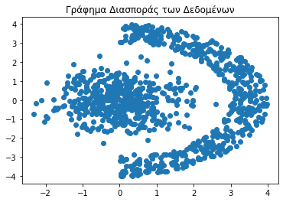

1. Στο παρακάτω γράφημα απεικονίζονται οι συστάδες στις οποίες χώρισε τα δεδομένα η μέθοδος DBSCAN, καθώς και τον θόρυβο.

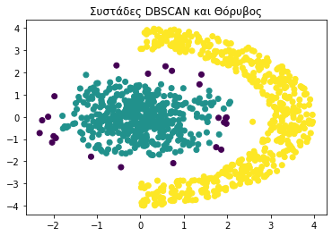

## Eφαρμογή στο σύνολο δεδομένων iris.

1. Φόρτωση των δεδομένων Iris και επιλογή των διαστάσεων [2,3].
2. Εκτέλεση της DBSCAN με παραμέτρους eps=0.1 και MinPts=5.
3. Στο παρακάτω γράφημα διασποράς απεικονίζονται οι τιμές των δύο διαστάσεων του Χ.

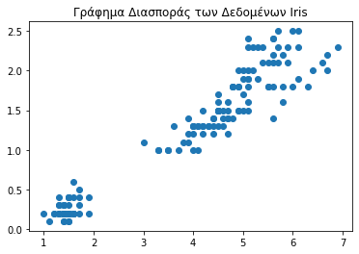

1. Στο παρακάτω γράφημα απεικονίζονται οι συστάδες στις οποίες χώρισε τα δεδομένα η μέθοδος DBSCAN, καθώς και τον θόρυβο.

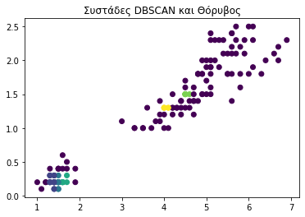

1. Κανονικοποίηση δεδομένων με Z-Score. Στο παρακάτω γράφημα απεικονίζονται οι συστάδες στις οποίες χώρισε τα δεδομένα η μέθοδος DBSCAN, μετά από κανονικοποίηση.

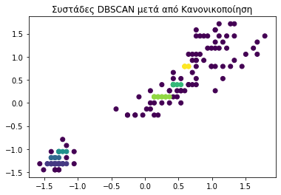

1. Η κανονικοποίηση βελτίωσε τα αποτελέσματα του DBSCAN στο σύνολο Iris, αφού τα χαρακτηριστικά αποκτούν ίδια κλίμακα και κατανομή. Έτσι ο DBSCAN μπορεί να εντοπίσει συστάδες πιο αποτελεσματικά.